Copier les données depuis SQL Server on-premise vers Synapse analytics
Dans cet exercice, nous allons créer un pipeline Azure Synapse Analytics qui inclut une activité pour exécuter un notebook Apache Spark.
Lancer SSMS et créer la base de données source
Vous aurez besoin d'un espace de travail Azure Synapse Analytics avec accès au stockage du lac de données et à un pool Spark.
Dans cet exercice, vous utiliserez une combinaison d'un script PowerShell et d'un modèle ARM pour provisionner un espace de travail Azure Synapse Analytics.
- Ouvrir SQL Server Management Studio
- Se connecter au serveur SQL on-prem
- Créer une base de données dans SSMS :
CREATE DATABASE SalesDB;
GO
USE SalesDB;
GO
- Créer une table
CREATE TABLE dbo.Customers
(
CustomerID INT IDENTITY(1,1) PRIMARY KEY,
CustomerName NVARCHAR(100) NOT NULL,
Email NVARCHAR(150),
Country NVARCHAR(50),
CreatedDate DATETIME DEFAULT GETDATE()
);
GO
- Insérer des données dans la table
INSERT INTO dbo.Customers (CustomerName, Email, Country)
VALUES
('Ahmed Ben Ali', 'ahmed.benali@email.com', 'Tunisia'),
('Sarah Martin', 'sarah.martin@email.com', 'France'),
('John Smith', 'john.smith@email.com', 'USA'),
('Maria Garcia', 'maria.garcia@email.com', 'Spain'),
('Luca Rossi', 'luca.rossi@email.com', 'Italy');
GO
- Vérifier les données
SELECT * FROM dbo.Customers;
Création des ressources
Création de la table dans la destination
Avant d'automatiser un processus de transformation de données avec un notebook, il peut être utile d'exécuter le notebook de manière interactive afin de mieux comprendre le processus que vous automatiserez ultérieurement.
- Une fois le script terminé, dans le portail Azure, accédez au groupe de ressources semeh-xxxxxxx qu'il a créé et sélectionnez votre espace de travail Synapse.
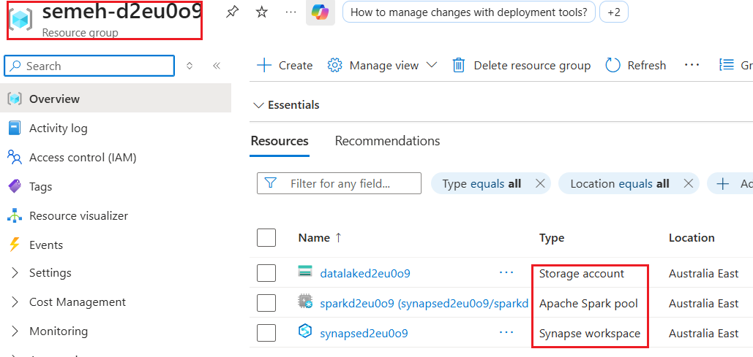
- Dans la page Présentation de votre espace de travail Synapse, dans la carte Ouvrir Synapse Studio, sélectionnez Ouvrir pour ouvrir Synapse Studio dans un nouvel onglet du navigateur ; vous connecter si vous y êtes invité.
- Sur le côté gauche de Synapse Studio, utilisez l'icône ›› pour développer le menu - cela révèle les différentes pages de Synapse Studio.
- Sur la page Données, affichez l'onglet Lié et vérifiez que votre espace de travail inclut un lien vers votre compte de stockage Azure Data Lake Storage Gen2, qui doit avoir un nom similaire à synapsexxxxxxx (Primaire - datalakexxxxxxx).
- Développez votre compte de stockage et vérifiez qu'il contient un conteneur de système de fichiers nommé files (primary).
- Sélectionnez le conteneur de fichiers et notez qu'il contient un dossier nommé data, qui contient les fichiers de données que vous allez transformer.
- Ouvrez le dossier data et affichez les fichiers CSV qu'il contient.
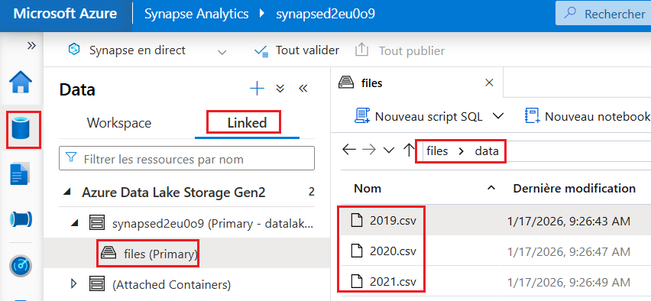
- Cliquez avec le bouton droit sur l'un des fichiers et sélectionnez Aperçu pour voir un échantillon des données.
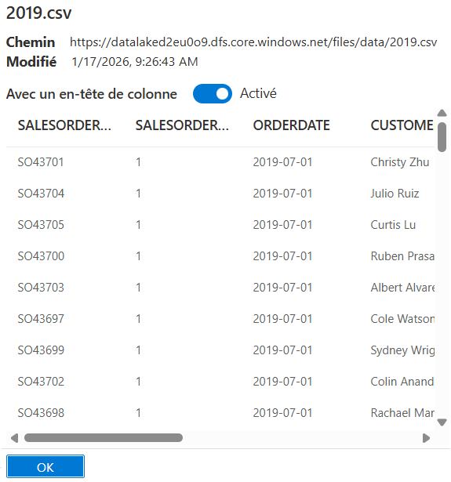
- Fermez l'aperçu lorsque vous avez terminé.
- Dans Synapse Studio, sur la page Développer, développez Notebook et ouvrez le Notebook Spark Transform.
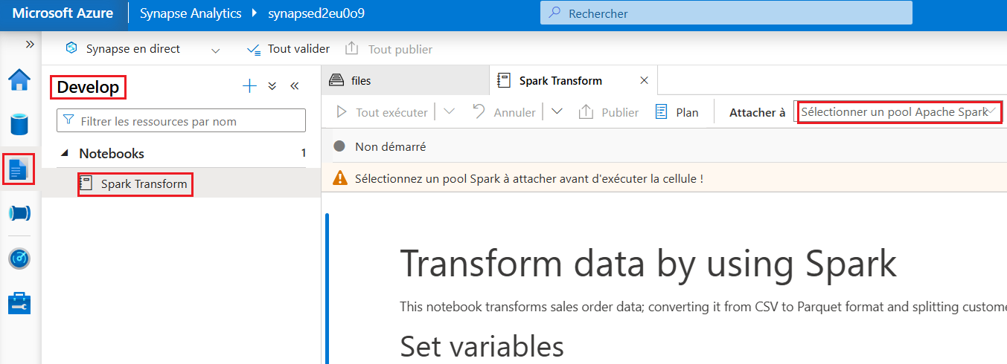
- Passez en revue le code contenu dans le Notebook, en notant qu'il :
- Définit une variable pour définir un nom de dossier unique.
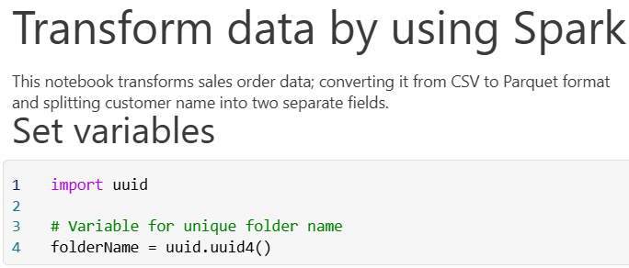
- Charge les données de commande client CSV à partir du dossier /data.
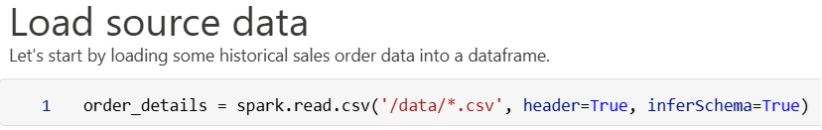
- Transforme les données en divisant le nom du client en plusieurs champs.
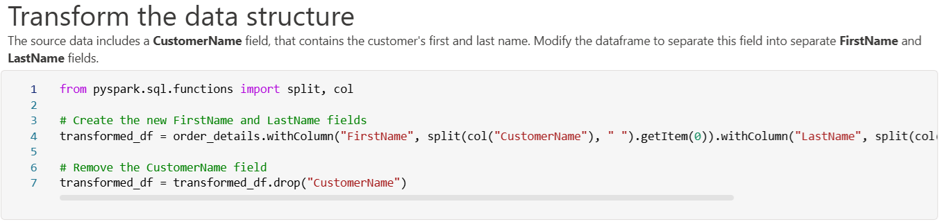
- Enregistre les données transformées au format Parquet dans le dossier au nom unique.
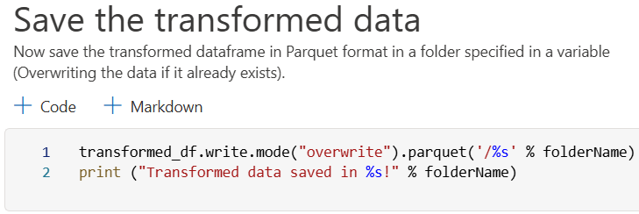
- Dans la barre d'outils du notebook, attachez le notebook à votre pool sparkxxxxxxx Spark, puis utilisez le bouton ▷ Exécuter tout pour exécuter toutes les cellules de code du notebook.
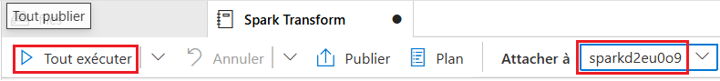
- La session Spark peut prendre quelques minutes pour démarrer avant que les cellules de code puissent s'exécuter.
- Une fois toutes les cellules du notebook exécutées, notez le nom du dossier dans lequel les données transformées ont été enregistrées.
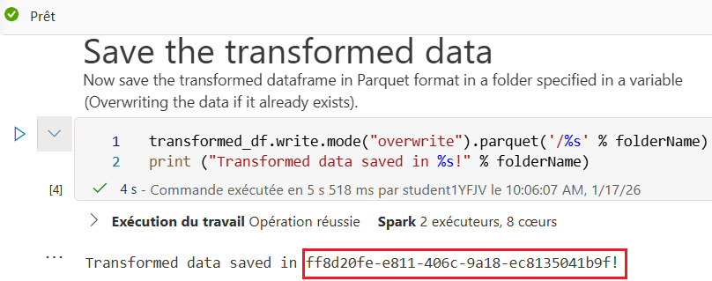
- Passez à l'onglet Files et affichez le dossier des fichiers racine. Si nécessaire, dans le menu Plus, sélectionnez Actualiser pour voir le nouveau dossier.
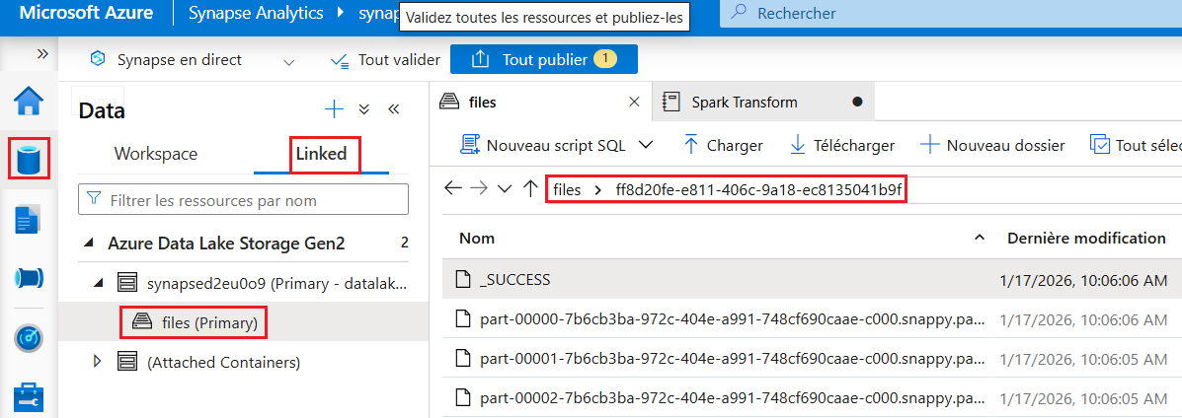
- Ouvrez-le ensuite pour vérifier qu'il contient des fichiers Parquet.
- Revenez au dossier files, puis sélectionnez le dossier au nom unique généré par le notebook et dans le menu Nouveau script SQL, sélectionnez Sélectionner les 100 premières lignes.
- Dans le volet Sélectionner les 100 premières lignes, définissez le type de fichier sur le format Parquet et appliquez la modification.
- Dans le nouveau volet SQL Script qui s'ouvre, utilisez le bouton ▷ Exécuter pour exécuter le code SQL et vérifier qu'il renvoie les données de commande client transformées.
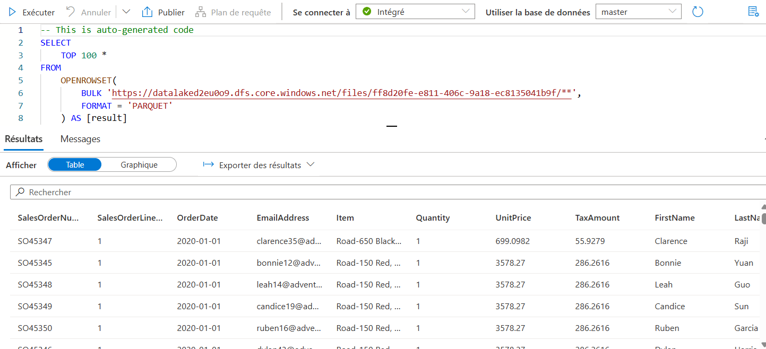
Exécuter le notebook dans un pipeline
Maintenant que vous avez compris le processus de transformation, vous êtes prêt à l'automatiser en encapsulant le bloc-notes dans un pipeline.
Créer une cellule de paramètres
- Dans Synapse Studio, revenez à l'onglet Spark Transform qui contient le notebook, et dans la barre d'outils, dans le menu ... à l'extrémité droite, sélectionnez Effacer la sortie.
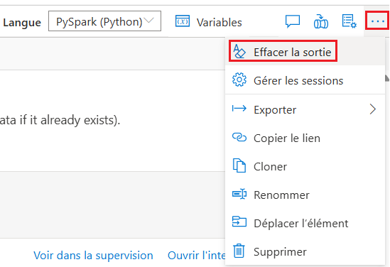
- Sélectionnez la première cellule de code (qui contient le code pour définir la variable folderName).
- Dans la barre d'outils contextuelle en haut à droite de la cellule de code, dans le menu ..., sélectionnez [@] Activer/désactiver la cellule de paramètre.
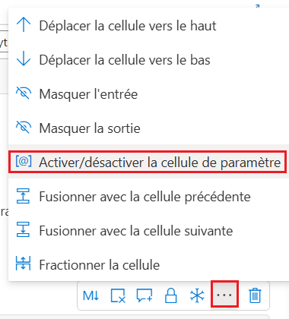
- Vérifiez que le mot Paramètres apparaît en bas à droite de la cellule.
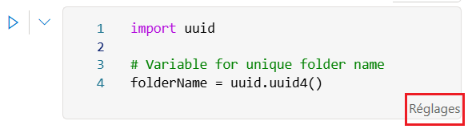
- Dans la barre d'outils, utilisez le bouton Publier pour enregistrer les modifications.
Créer un pipeline
- Dans Synapse Studio, sélectionnez la page Intégrer.
- Ensuite, dans le menu +, sélectionnez Pipeline pour créer un nouveau pipeline.
- Dans le volet Propriétés de votre nouveau pipeline, remplacez son nom Pipeline1 par Transform Sales Data.
- Utilisez ensuite le bouton Propriétés au-dessus du volet Propriétés pour le masquer.
- Dans le volet Activités, développez Synapse.
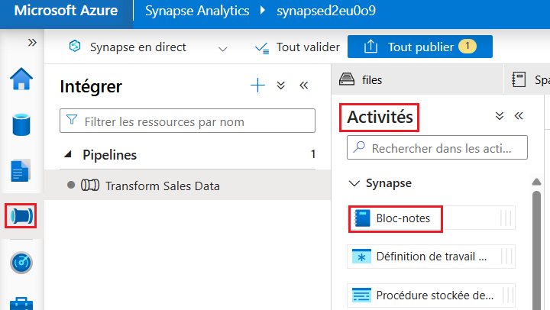
- Faites glisser une activité Notebook vers l'aire de conception du pipeline.
- Dans l'onglet Général de l'activité Bloc-notes, remplacez son nom par Execute Spark Transformation.
- Dans l'onglet Paramètres de l'activité Bloc-notes, définissez les propriétés suivantes :
- Bloc-notes : sélectionnez le bloc-notes Spark Transform.
- Paramètres de base : développez cette section et définissez un paramètre avec les paramètres suivants :
- Nom : FolderName
- Type : chaine
- Valeur : sélectionnez Ajouter un contenu dynamique et définissez la valeur du paramètre sur la variable système Pipeline Run ID (@pipeline().RunId)
- Spark Pool : sélectionnez le pool sparkxxxxxxx.
- Taille de l'exécuteur : sélectionnez Small (4 vCores, 28 Go de mémoire).
- Votre volet de pipeline devrait ressembler à ceci :
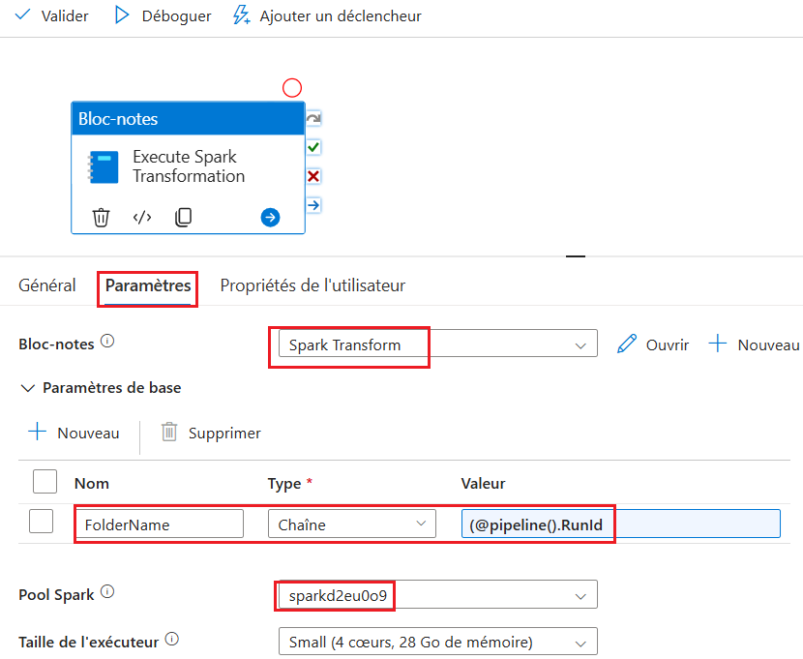
Publier et exécuter le pipeline
- Utilisez le bouton Tout publier pour publier le pipeline (et tout autre élément non enregistré).
- En haut du volet du concepteur de pipeline, dans le menu Ajouter un déclencheur, sélectionnez Déclencher maintenant.
- Sélectionnez ensuite OK pour confirmer que vous souhaitez exécuter le pipeline.
Remarque : Vous pouvez également créer un déclencheur pour exécuter le pipeline à une heure planifiée ou en réponse à un événement spécifique.
- Lorsque le pipeline a commencé à s'exécuter, sur la page Surveiller, affichez l'onglet Exécutions du pipeline et examinez l'état du pipeline Transform Sales Data.
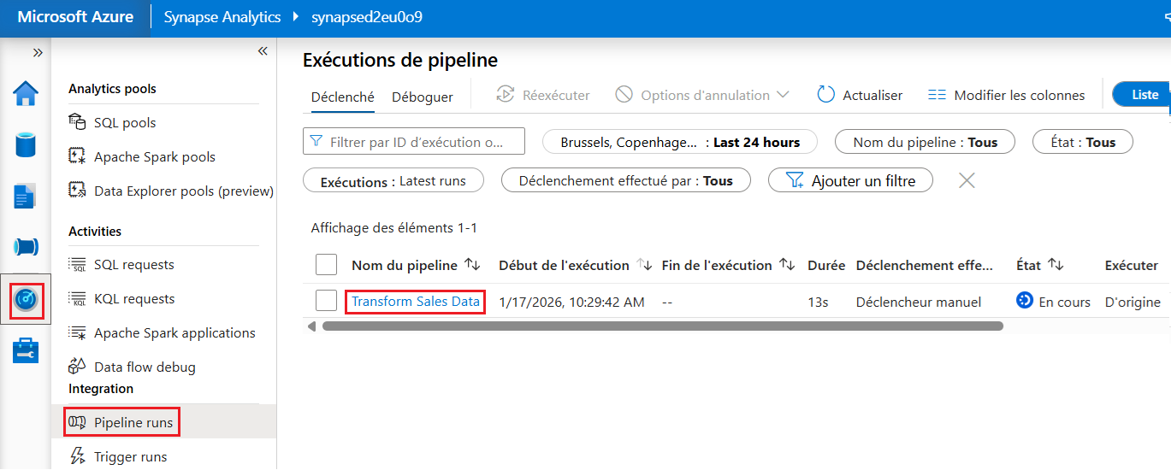
- Sélectionnez le pipeline Transform Sales Data pour afficher ses détails et notez l'ID d'exécution du pipeline dans le volet des exécutions d'activité.
- Le pipeline peut prendre cinq minutes ou plus pour se terminer.
- Vous pouvez utiliser le bouton ↻ Actualiser de la barre d'outils pour vérifier son état.
- Lorsque l'exécution du pipeline a réussi, sur la page Données, accédez au conteneur de stockage des fichiers et vérifiez qu'un nouveau dossier nommé pour l'ID d'exécution du pipeline a été créé et qu'il contient des fichiers Parquet pour les données de vente transformées.

